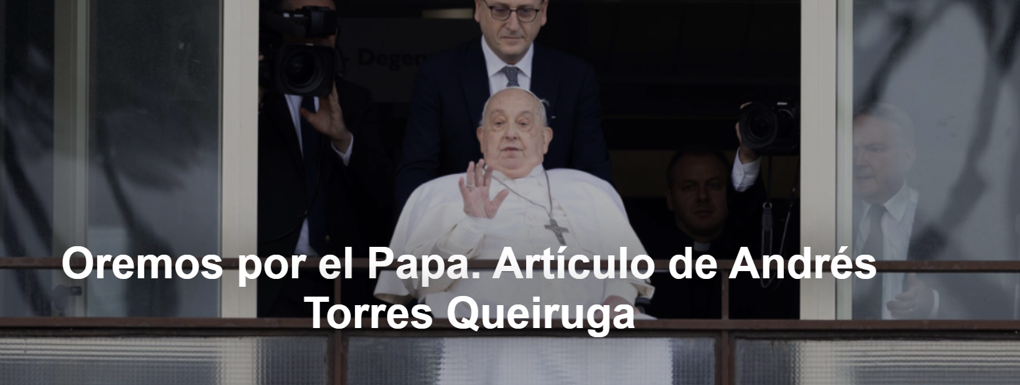
- Sin oración, la fe no es posible, así como un campo no puede dar fruto sin agua, como dijo el santo de Ávila. El problema no está en orar. El problema está en cómo orar.
- No tiene sentido pedirle que rompa estas leyes, anulando la autonomía y haciendo milagros para suplir lo que no podemos o no queremos hacer. Tampoco tiene sentido informarle ni convencerlo.
- ¿Tiene sentido pedir, y si no, vale la pena orar? Estas dos preguntas son muy diferentes. En cuanto a la primera, debemos reconocer que no parece tener sentido. En cuanto a la segunda, sí, puede tener sentido, y de hecho lo tiene.

El artículo es de Andrés Torres Queiruga , teólogo, publicado por Religión Digital , 21-02-2025.

Aquí está el artículo.

Confieso que me siento muy incómodo cada vez que leo en los periódicos o escucho en la televisión una petición de rezar por el Papa . O por la unidad de las iglesias, por el fin del hambre en África, por el fin de las masacres en Palestina , por la paz en Ucrania ... Evidentemente lo que me sorprende no es que se pidan oraciones. Los problemas nos conciernen a todos, como personas que no queremos renunciar a nuestra humanidad. Por supuesto, también a todos aquellos, hombres o mujeres, que nos sentimos y queremos vivir como cristianos . Y ciertamente no podemos evitar pensar en Dios a la luz de todo esto. Creemos en Él y en su presencia como centro de nuestra vida y criterio último de nuestra conducta.

Orar es pues normal. Pensar en Dios y entrar conscientemente en esta relación, tan difícil y misteriosa como normal y espontánea, que es la oración . Sin ella no es posible la fe , como no puede dar fruto un campo sin agua, como decía el santo abulense . El problema no es orar. El problema es cómo orar.

Los titulares de la prensa y los llamamientos de los pastores parecen dejarlo claro: orar sería, o sería casi siempre, pedir. Y surge por sí sola la pregunta: ¿pedir qué o para qué? ¿Para que Dios sane al Papa o acabe la guerra? ¿Necesitas informarle sobre lo que está sucediendo o convencerlo de que actúe y tome medidas? Pero el Maestro de Nazaret , en la única ocasión en los Evangelios en que habló expresamente de forma crítica sobre este tema, fue claro y explícito: «Y cuando oréis, no os dejéis llevar por las palabras, como hacen los paganos , pensando que Dios os escuchará por vuestra palabrería. No seáis como ellos, porque vuestro Padre sabe lo que necesitáis antes de que se lo pidáis» (Mt 6,7-8).

Así que las cosas ya no están tan claras. Quienes vivimos en una cultura que ha pasado por la Ilustración descubrimos que todo lo que sucede en el mundo obedece a sus propias leyes, ya sean las leyes de la naturaleza o las decisiones de la libertad humana. Es, pues, dentro del mundo y en cumplimiento de sus leyes, que algo puede ser modificado, para mejorarlo o cambiarlo. Por eso, estudiamos las causas de las enfermedades o de los terremotos y buscamos remedios más o menos eficaces. Y es por eso que la cultura actual es tan celosa de la autonomía humana . No queremos que nadie fuerce ni suplante nuestra libertad.

Los cristianos vivimos, vivimos, como todo el mundo en este mundo y hemos tenido la suerte de escuchar al Vaticano II proclamar : «Si por autonomía de la realidad terrena entendemos que las cosas creadas y la misma sociedad gozan de leyes y valores propios, que el hombre debe descubrir, utilizar y ordenar poco a poco, la reivindicación de esta autonomía es absolutamente legítima» ( Gaudium et spes , 36).

La oración tiene lugar en este mundo, en nuestro tiempo, y se dirige al Dios anunciado por Jesús . Por lo tanto, no tiene sentido “pedirle” que rompa esas leyes, anulando la autonomía y haciendo milagros para suplir lo que nosotros no podemos o no queremos hacer. Por otra parte, tampoco tiene sentido informarle ni convencerle. Y aquí está el punto, y surge de nuevo la verdadera pregunta: Entonces, ¿tiene sentido la oración de petición? No, claramente no, si eso significa continuar con la rutina de rezarle a Dios para que sane al Papa , sin tomar en cuenta las críticas más elementales que hoy vienen a la mente de cualquiera. ¿Qué pasaría si Él lo sanara? Entonces ¿por qué él y no los miles y millones de enfermos, que también son sus hijos? Y si Él no te sana ¿dónde está su amor y su poder infinito? Repito una vez más: ¿tiene sentido pedir y, si no, vale la pena rezar?

Estas dos preguntas son muy distintas. En lo que respecta al primero, hay que reconocer que no parece tener sentido. El segundo sí puede tener sentido y de hecho lo tiene. Desde la fe en el Dios anunciado por Jesús, pienso que no sólo es así, sino que abre una puerta de luz que invita a la confianza, llama al compromiso y asegura la esperanza . Pueden parecer meras palabras si no están llenas de la idea de Dios que, creando por amor, sólo piensa en el bien de su criatura.

Como decía San Ireneo en el siglo II, su gloria consiste en sostenernos y ayudarnos en nuestra realización más auténtica, plena y feliz posible. Algo que, como bien señalaron Schelling y Kierkegaard e incluso captó la atención aprobatoria de Sartre , sólo es posible ante Alguien que, actuando desde su plenitud, puede respetar la libertad y la autonomía de aquellos a quienes entrega todo su ser.

Por eso, Dios crea creadores y, expresado a través de la fe, suscita en la vida hijos e hijas, a quienes siempre y sin excepción ha acompañado, sostenido y ayudado en el camino hacia la realización más plena posible en la historia y en la esperanza de la realización definitiva, a pesar del mal inevitable debido a las leyes de la finitud natural y a la resistencia de la libertad humana .

Es en este contexto donde encaja la oración auténtica , con su verdadero significado. Ante la enfermedad del Papa , o la nuestra, o la de cualquier ser humano, no se trata de reprimir la expresión del deseo ni de sofocar la compasión. Pero no expresarlas alimentando la actitud desmovilizadora de una petición que, dejando la solución en manos de Dios, nos permita mantener la calma y volver a casa. Y sí, asumirlos activamente, sabiéndonos acompañados en nuestra preocupación y fortalecidos en nuestro deseo, de sintonizarnos con su llamado incansable en lo más profundo y auténtico de cada corazón humano. Llama a colaborar en su obra para llevar adelante su lucha contra el mal inevitable en un mundo finito, donde Él está siempre en el enfermo contra la enfermedad, en la víctima contra el verdugo, en la esperanza contra la angustia.

Soy muy consciente de que después de siglos de decir lo contrario, todo esto puede sonar a charla piadosa o especulación teológica . Pero os invito a ir más allá de los estereotipos y volver a las palabras originales habladas en nombre de Dios. A las voces de los profetas , en favor de los huérfanos y de las viudas, de los esclavos y de los extranjeros. A la Buena Noticia de Jesús, anunciando que, aun cuando no se cree con la cabeza, Dios cree en el hombre que visita al enfermo, viste al desnudo, da pan al hambriento. No sólo sostiene y anima, sino que se identifica con el enfermo, el pobre o la víctima: “me han hecho esto”.

https://www.ihu.unisinos.br/649907-rezar-pelo-papa?utm_campaign=newsletter_ihu__25-03-2025&utm_medium=email&utm_source=RD+Station

